КАЛЯ-МАЛЯ

(или как научить ребенка рисовать)

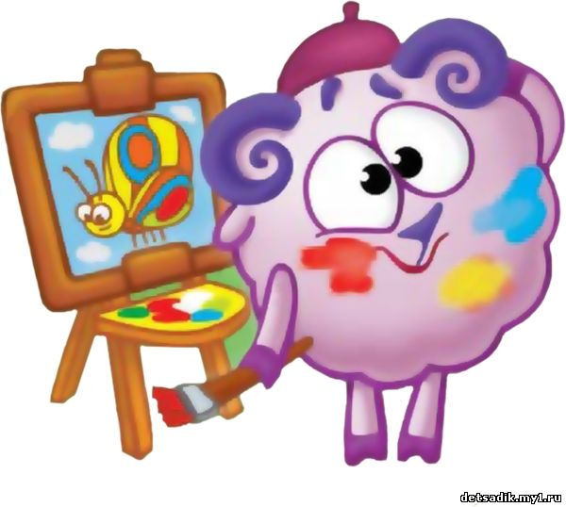
Родители наших малышей хотят поскорее «нормальных» рисунков.
Не нужно этого делать.
Стадия «каля-маля» — очень важная стадия. Без ее качественного прохождения дальше рисование будет развиваться с трудом.
Ребенку важно самому выйти на стадию изобразительного рисования через «каля-маля»! Если мы поспешим и покажем ребенку, как рисовать зайчика, слоника, травку и т.д. мы заблокируем развитие естественных стадий детского рисования, что отразится на будущем рисовании ребенка. Это примерно то же самое как, если ребенок учится ходить, а мы начнём передвигать за него ноги!
Для ребёнка рисование – это процесс самовыражения, выражения своих чувств, впечатлений, ощущений. Заставляя детей рисовать «правильно» мы блокируем не только рисование, но и право ребёнка на самовыражение. Ему будет очень трудно в будущем.
Некоторые дети, приходя ко мне не всегда воспринимают меня как педагога и почти не слышат меня. Они видят краски, которых у многих нет дома. Многим малышам родители не дают рисовать гуашью и акварелью дома, поскольку не всегда понимают, как с ней работать и оооочень боятся, что в красках будет все: квартира, мебель, одежда. Родителям стоит учитывать, что первое время дети просто занимаются изучением материала, цвета. Это важный процесс, не торопите ребенка. Иногда пяти-, шести- и даже семилетки этим занимаются.
Есть дети, которым нравится просто смешивать цвета, смотреть, как они друг в друга перетекают. Это отдельный этап рисования, который важно пройти ребенку. Не торопите его. На этом этапе не всегда избежать цветовой грязи. Потерпите. Не давайте ребёнку сразу слишком много цветов.
Очень часто с детьми мы рисуем под классическую музыку. Свои ощущения, представления…Можно рисовать даже двумя кистями, на больших листах. Тем самым ребенок получает право полноценно пройти ту стадию, которую он пропустил.
Можно еще раз повторить, что «каля-маля» это очень важные рисунки, и без них другое не появится!

Вы попробуйте сами «каля-маля» нарисовать! Скорее всего, у вас не получится. Взрослому человеку нужно очень сильно раскрыться, чтобы разрешить себе так рисовать.
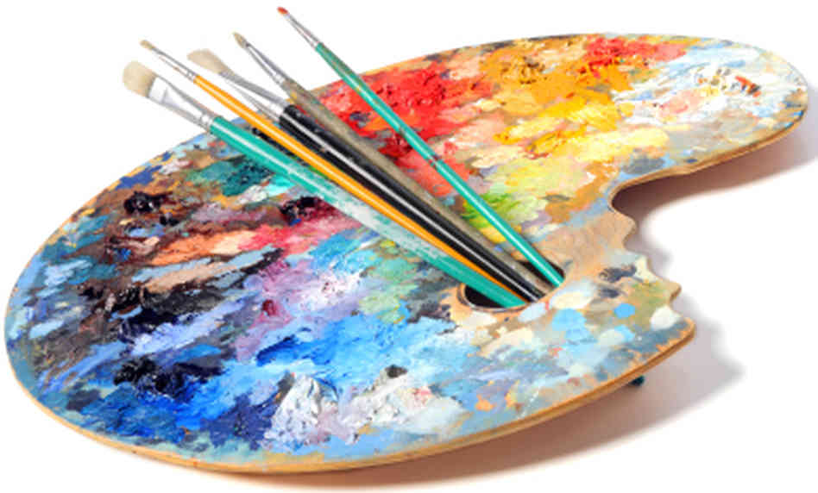
Даже многие взрослые художники пытаются рисовать как дети. Чтобы вернуть себе непосредственность и свободу выражения. Это тоже бывает сложно.
Никакое детское творчество не бывает без грязи. Нам нужно набраться терпения и всячески помогать, а не мешать нашим юным талантам!

Подготовила воспитатель Тизенгаузен О.И.

